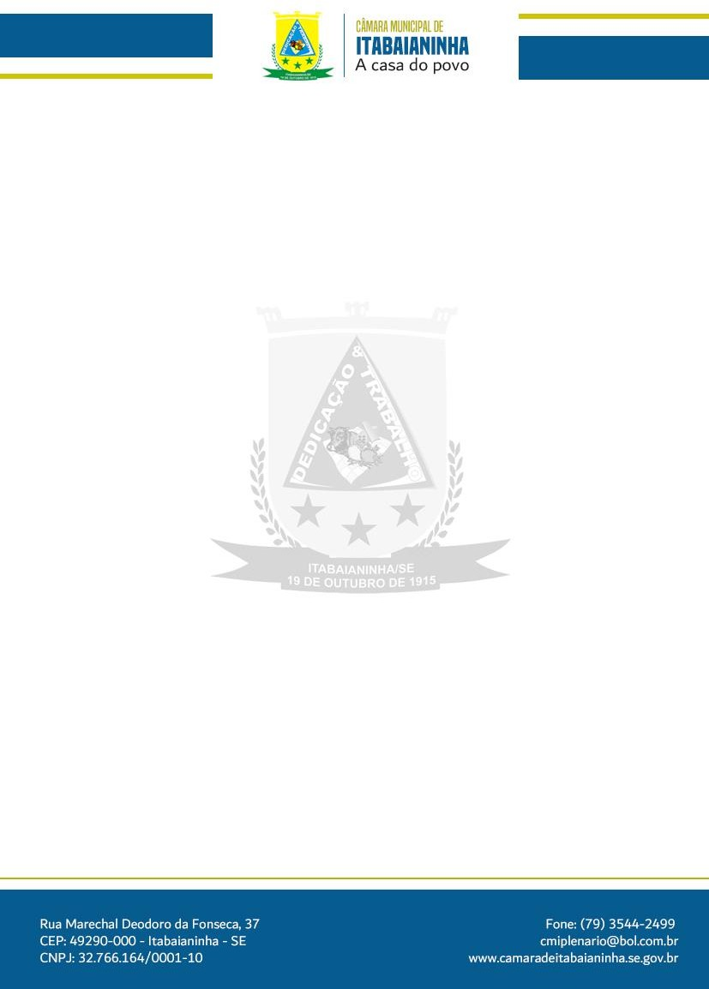ATIVIDADE PARLAMENTAR

RELATÓRIO ESTATÍSTICO – 2024

VEREADOR MANOEL BEIJAMIM CAVALCANTE DE SOUZA NETO - PL

|  |  |  |  |
| --- | --- | --- | --- |
| **PROPOSITURA** | **EMENTA** | **DATA DA**  **APROVAÇÃO** | **SITUAÇÃO** |
| **INDICAÇÃO Nº01\2024** | **Promovam a REFORMA DOS POSTOS DE SAÚDE DOS POVOADOS ILHA E**  **POXICA, nesse município.** | **08\01\2024** | **APROVADA** |
| **MOÇÃO DE PESAR Nº 02\2024** | **MOÇÃO DE PESAR, aos FAMILIARES**  **do Senhor JOSÉ BATISTA BOMFIM em face do seu falecimento** | **22\02\2024** | **APROVADA** |
| **MOÇÃO DE PESAR Nº 03\2024** | **MOÇÃO DE PESAR, aos FAMILIARES**  **do ex Vereador JOSÉ CLAUDIO SOARES DE FREITAS em face do seu falecimento.** | **14\03\2024** | **APROVADA** |
| **MOÇÃO DE CONGRATULAÇÕES E APLAUSOS Nº 02/2024** | **A Câmara Municipal de Itabaianinha/SE através da proposição do Vereador MANOEL BENJAMIM CAVALCANTE**  **DE SOUZA NETO manifesta votos de congratulações e aplausos ao PROGRAMA VOLTANDO A SORRIR.**  **Através dessa Moção os Vereadores reconhecem a importância dos serviços**  **ofertados pelo programa.** | **20\02\2024** | **APROVADA** |
| **MOÇÃO DE PESAR Nº 09/2024** | **MOÇÃO DE PESAR, aos FAMILIARES da Senhora JOÍCE SEVERO DA SILVA**  **em face do seu falecimento, salientando que**  **a presente moção é extensiva aos demais familiares da falecida.** |  | **APROVADA** |
| **PROJETO**  **DE LEI**  **Nº 015/2024** | **Dispõe sobre a obrigatoriedade de criação de espaço reservado para pessoas com deficiência física em shows, apresentações artísticas e culturais, eventos esportivos e similares no Município de ITABAIANINHA/SE, e dá outras providências.** | **03/09/2024** | **APROVADO** |

|  |  |  |  |
| --- | --- | --- | --- |
| **PROJETO**  **DE LEI**  **Nº 016/2024** | **Institui a “SEMANA DA CONFECÇÃO” no Município de ITABAIANINHA/SE, e dá outras providências.** | **10/09/2024** | **APROVADO** |

